中学化学竞赛试题资源库——乙烯
A组
．实验室制取乙烯时，需要用到浓硫酸，它的作用是
①反应的原料 ②脱水剂 ③催化剂 ④干燥剂
A 只有② B 只有②④ C 只有① D 只有②③
．除去乙烷气体中的少量乙烯的最好方法是
A 在催化剂存在下与氢气反应 B 通过盛有溴水的洗气瓶
C 通过高锰酸钾酸性溶液 D 依次通过KMnO₄（H＋）、NaOH溶液
．甲烷中混有乙烯，欲除去乙烯得到纯净的甲烷，最好依次通过盛有 试剂的洗气瓶。
A 澄清石灰水，浓H₂SO₄ B KMnO₄酸性溶液，浓H₂SO₄
C 溴水，烧碱溶液，浓硫酸 D 浓H₂SO₄，KMnO₄酸性溶液
．有氢气与乙烯的混和气体1L，其中乙烯的体积占有x%，充分反应后，在相同条件下，测得气体体积为
A x% B （1－x）% C （1－0.5x）% D （0.5－x）%
．把1L含乙烯和氢气的混和气体通过镍催化剂，使乙烯和氢气发生加成反应，完全反应后，气体体积变为yL（气体体积均在同温同压下测定），若乙烯1L混和气体中的体积分数为x%，则x和y的关系一定不正确的是
A y＝1·x% B y＝（1－1·x%）
C y＝1·x%＝0.5 D y＝（1－1·x%）＜0.5
．甲烷和乙烯混和气体完全燃烧时，消耗相同状况下的氧气是混和气体的2.4倍，则甲烷与乙烯的体积比是
A 3︰2 B 1︰1 C 2︰3 D 1︰3
．乙烷加热分解生成乙烯和氢气，取乙烷部分分解后的反应混和物1体积，使其充分燃烧，生成1.6体积的CO₂（同温同压），则乙烷的分解率是
A 20% B 25% C 30% D 40%
．丙烷高温裂解生成甲烷和乙烯两种物质。现取丙烷裂解混和物1L充分燃烧后生成相同状况下的二氧化碳为2.25L，则丙烷裂解的百分率是
A 20% B 33.3% C 50% D 75%
．实验测得乙烯与氧气混和气体的密度与空气相同，可知其中乙烯的质量分数是
A 25.0% B 72.4% C 27.6% D 75.0%
．把mmol C₂H₄跟nmol H₂ 混合在密闭容器中，在适当条件下，反应达到平衡时生成pmolC₂H₆，若将所得平衡混和气体完全燃烧生成二氧化碳和水，需要氧气的量是
A (3m＋n)mol B (3m＋n/2)mol
C (3m＋3p＋n/2)mol D (3m＋n/2－3p)mol
．常温常压下，一种气态烷烃与一种气态烯烃的混和物共1L，完全燃烧后，恢复到原状况，得到1.2L二氧化碳，则该混和气体中一定含有
A 甲烷 B 乙烯 C 乙烷 D 环丙烷
．乙烯是石油裂解的主要产物之一。将乙烯通入溴的四氯化碳溶液中，观察到的现象是 ；其反应方程式为 。乙烯在一定条件下发生加聚反应的化学方程式是 ，其产物的名称是 ；乙烯对水果具有 功能。
．含有两碳原子的卤代烯烃，具有同分异构体的条件是 。
．实验室里用乙醇和浓硫酸来制取乙烯
（1）在烧瓶里注入乙醇和浓硫酸的体积比约是 ，反应的化学方程式是： 。
（2）反应中需用到温度计，其水银球的位置应在 。
（3）用酒精灯加热时，要求使液体温度迅速升到170℃，其原因是 。
（4）在生成的乙烯中往往混有刺激性气味的气体，推测该气体是 ，产生这种气体的化学方程式是 。
（5）实验结束后，应将反应后的残液倒入指定的容器中，某学生在未倒去残液的情况下，注入水来洗涤烧瓶，这样做可能造成的后果是 。
．实验室利用乙醇脱水制备乙烯的步骤如下：
①在一蒸馏烧瓶中加入95％的乙醇和浓硫酸（体积比1︰3），再加入少量干净的河砂；
②瓶口插上带塞的温度计；
③加热并迅速使反应液温度上升到170℃；
④使气体通过稀NaOH溶液进行洗气后，用酸性KMnO₄溶液检验乙烯的还原性。
据此回答下列问题：
（1）步骤①中混合乙醇和浓硫酸时应注意的问题是 ；
（2）在反应液中加入河砂的原因是 ；
（3）步骤②中温度计水银球的正确位置是 ；
（4）加热时，使反应液温度迅速升高到170℃的原因是 ；
（5）步骤④中，用稀NaOH溶液洗涤气体，能除去可能伴随乙烯生成的气体是 。
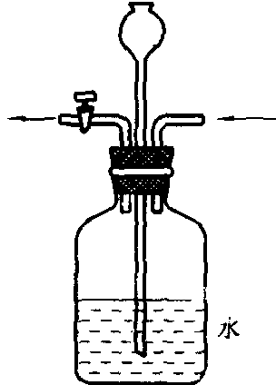
．用实验室制取的乙烯与液溴加成制备1，2－二溴乙烷时：
（1）先将乙烯通过盛有NaOH溶液的洗气瓶，目的是 ；
（2）再将乙烯通过如右图所示的装置（出口处有活塞，广口瓶和长颈漏斗下端有水）。广口瓶的作用是 。
．实验室制乙烯时，常因温度过高而发生副反应，使部分乙醇跟浓硫酸反应生成二氧化硫、二氧化碳、水蒸气和炭黑。
（1）拟用下图中编号为①、②、③、④的装置设计一个实验，以验证上述反应混合气体中含有CO₂、SO₂和H₂O，以编号表示的装置连接顺序（按产物气流从左到右）为____→____→____→____。
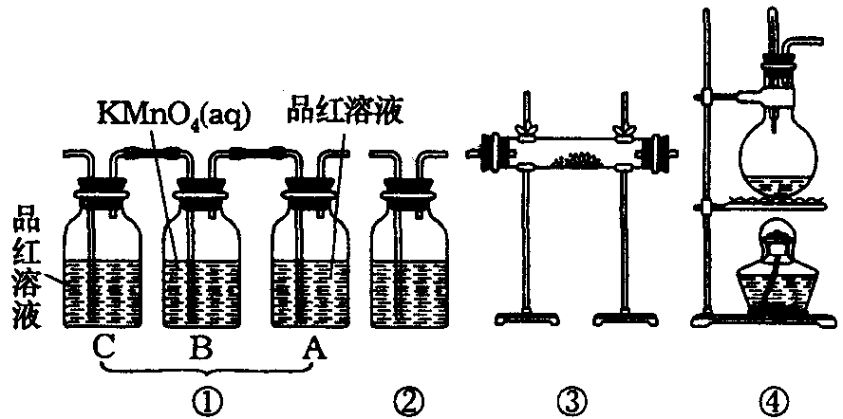
（2）实验时装置①中C瓶内的现象是 ，原因是 。B瓶内的现象是 ，B瓶溶液的作用是 。若A瓶内品红溶液不褪色，说明 。
（3）装置③中加的固体药品是 ，以验证混合气体中有 。装置②中盛的溶液是 ，以验证混合气体中有 。
（4）装置①在整套装置中所放位置的理由是 。
．1,2－二溴乙烷可作汽油抗爆剂的添加剂：常温下它是无色液体：密度是2.18g/cm³沸点131.4℃：熔点9.79℃：不溶于水：易溶于醇、醚、丙酮等有机溶剂。在实验中可以用下图所示装置制备1，2－二溴乙烷。其中分液漏斗和烧瓶a中装有乙醇和浓硫酸的混合液：试管d中装有浓溴（表面覆盖少量水）。
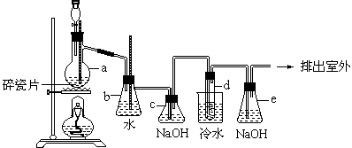
填写下列空白：
（1）写出本题中制备1，2−二溴乙烷的两个化学方程式 ；
（2）安全瓶b可以防止倒吸：并可以检查实验进行时试管d是否发生堵塞。请写出发生堵塞时瓶b中的现象。 ；
（3）容器c中NaOH溶液的作用是： ；
（4）某学生做此实验时：使用一定量的液溴：当溴全部褪色时：所消耗乙醇和浓硫酸混合液的量：比正常情况下超出许多：如果装置的气密性没有问题：试分析其可能的原因。 。
．下面是实验室用乙醇和必要的无机试剂制取1，2－二溴乙烷的装置图，请回答以下问题：
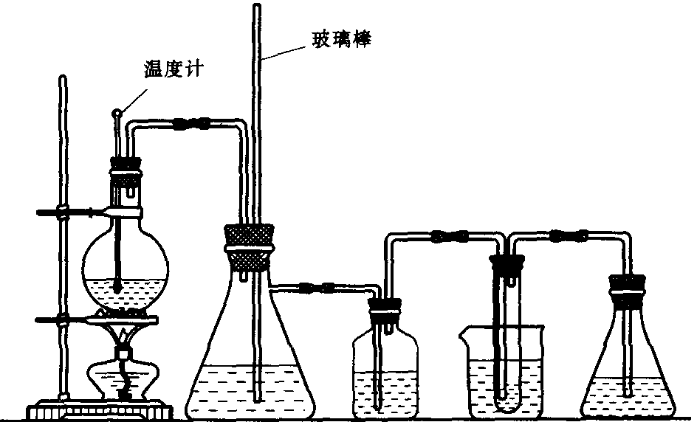
A B C D E
（1）装置A中烧瓶内发生的反应的化学方程式为 ；
（2）装置B的作用是 ；
（3）装置C中盛有10％的NaOH溶液，其作用是 ；
（4）开始反应时需向装置D中的烧杯里加入冰水，这是为了 ；
烧杯中试管内发生的反应的化学方程式是 ；
（5）装置D中试管内观察到的主要现象是 ；
（6）装置E中盛有5％的NaOH溶液，其作用是 。
．实验室里用乙醇和浓硫酸反应生成乙烯，接着再用溴与之反应生成1，2一二溴乙烷。在制备过程中由于部分乙醇被浓硫酸氧化还会产生CO₂、SO₂，并进而与Br₂反应生成HBr等酸性气体。
（1）用下列仪器，以上述三种物质为原料制备1，2－二溴乙烷。如果气体流向为从左到右，正确的连接顺序是（短接口或橡皮管均已略去）：
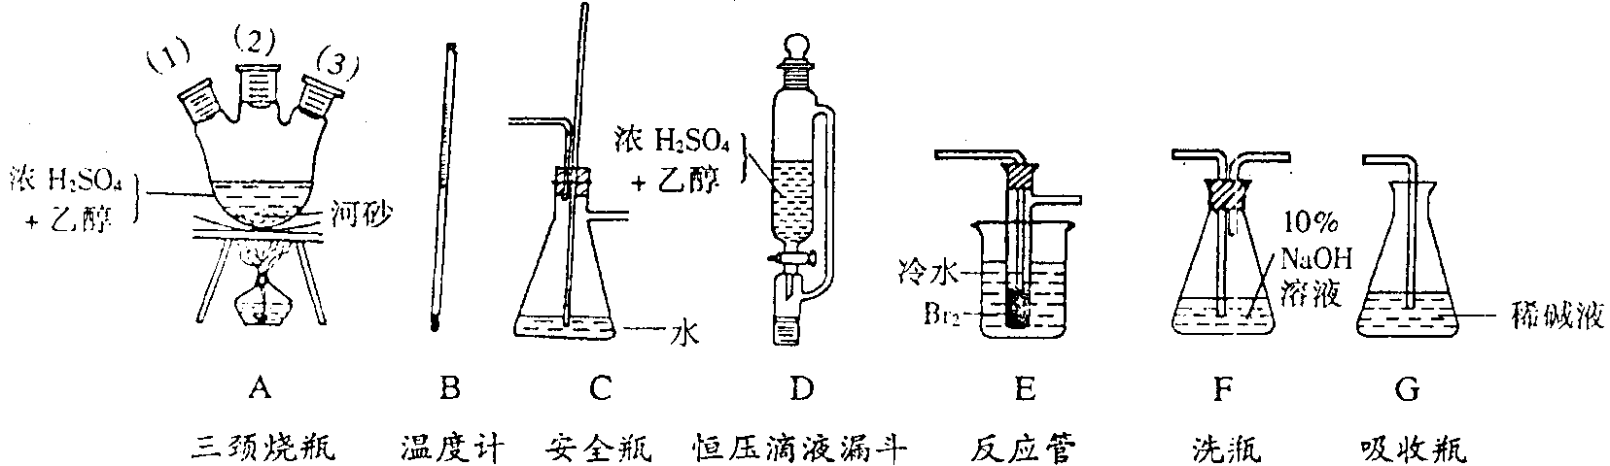
_____经A（1）插入A中， 接A（2）；A（3）接 接 接 接 。
（2）在三颈烧瓶A中的主要反应的化学方程式为 ；
（3）在反应管E中进行的主要反应的化学方程式为 ；
（4）温度计水银球的正确位置是 ；
（5）反应管E中加入少量水及把反应管E置于盛有冷水的小烧杯中是因为
。
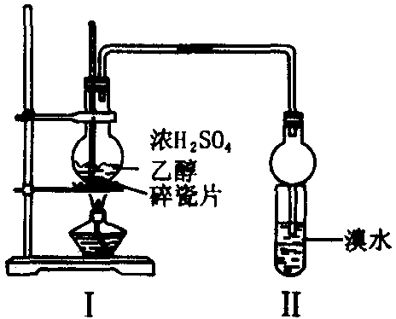
．某化学兴趣小组用下图所示装置进行探究实验。以验证产物中有乙烯生成且乙烯具有不饱和性。当温度迅速上升后，可观察到试管中的溴水褪色，烧瓶中浓H₂SO₄与乙醇的混合液体变为棕黑色。
（1）写出该实验中生成乙烯的化学方程式 ；
（2）甲同学认为：考虑到该混合液体反应的复杂性，溴水褪色的现象不能证明反应中有乙烯生成且乙烯具有不饱和性，其理由正确的是 。
A 乙烯与溴水易发生取代反应
B 使溴水褪色的反应，未必是加成反应
C 使溴水褪色的物质，未必是乙烯
D 浓硫酸氧化乙醇生成乙酸，也会使溴水带色
（3）乙同学经过细致观察后认为：试管中另一现象可证明反应中有乙烯生成，这个现象是 。为验证这一反应是加成反应而不是取代反应，可用pH试纸来测试反应后溶液的酸性，理由是 。
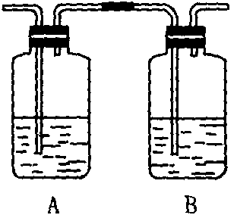
（4）丙同学对上述实验装置进行了改进，在Ⅰ和Ⅱ之间增加如右图所示装置，则A中的试剂应为 ，其作用是 ，B中的试剂为 。
（5）处理上述实验后烧瓶中废液的正确方法是
A 废液经冷却后倒入下水道中
B 废液经冷却后倒入空废液缸中
C 将水加入烧瓶中稀释后倒入废液缸
．怎样由乙烯制取聚氯乙烯?写出反应的化学方程式和反应类型。
．在同温同压下，2体积的气态烃A完全燃烧后生成4体积二氧化碳和4体积水蒸气，A的分子式是 。
．平均分子量为30.4的CO、C₂H₄、O₂的混和气体，经点燃完全反应后，测知反应后的混和气体中不再含有CO和C₂H₄，试推算原混和气体中各气体的百分组成 。
．常温常压下，60mL乙烯和氢气、氧气的混和气体通过溴水后，气体的体积缩小到40mL，使剩余气体在一定条件下充分反应，再恢复到原来的温度和压强，气体体积变为10mL。问原来的气体中各种气体的体积各是多少？
．在一定条件下，将0.56g气态烃A在过量氧气中燃烧，将生成的气体通过浓硫酸后，溶液增重0.72g，再把剩余气体用碱石灰吸收，盛碱石灰的干燥管又增重1.76g，A与另一种气态烷烃等体积混和后，其平均分子量为22，求A的分子式及结构简式。
．某气态烃与过量氧气的混和物10L，点火反应，反应停止后的气体体积在相同条件下（120℃、1.01×10⁵Pa）仍为10L，把反应后的气体通过浓硫酸，体积变为6L，再通过碱石灰，体积变为2L。求该烃的化学式，并写出该烃的结构简式。
B组
．用乙烯在硫酸催化作用下的水化法合成乙醇，事实上经过下列步骤：首先是在较低温度下用浓硫酸吸收乙烯：CH₂＝CH₂＋H₂SO₄（浓）→CH₃CH₂OSO₃H（I），然后生成物（I）再进一步吸收乙烯：CH₃CH₂OSO₃H＋CH₂＝CH₂→(CH₃CH₂O)₂SO₂（II），再加入水则I和II都发生水解反应生成乙醇与硫酸。下列叙述中：①化合物I和II都是酯类物质 ②反应I和II都是加成反应 ③生成乙醇的反应都是加成反应 ④生成乙醇的反应都是取代反应，正确的是
A ①②③④ B 只有②③④ C 只有①② D 只有①③
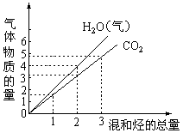．由两种气态烃组成的混和烃的总物质的量与该混和烃充分燃烧后所得气体产物（二氧化碳和水蒸气）的物质量的变化关系如图所示；以下对混和烃组成的判断中正确的是
A 一定有乙烯 B 一定有甲烷
C 一定有丙烷 D 一定没有乙烷
．制乙烯时，加热酒精和浓硫酸的混和物，将得到气体通入溴水，溴水不褪色，实验中是否有乙烯生成?为什么?
．有机物参加的反应往往比较复杂，常有副反应发生，如下图中乙烯跟溴水反应既可生成A，同时又可生成B和C₂H₅Br。
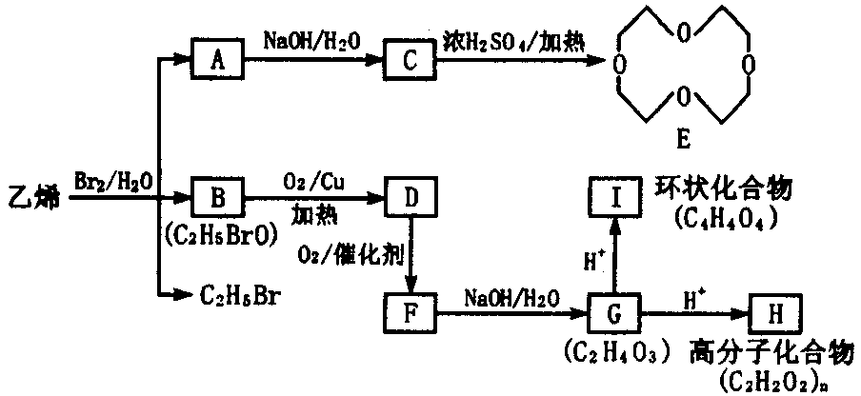
回答了列问题：
（1）环氧乙烷（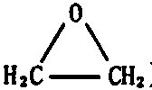）的结构可简写为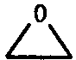，则E的分子式是 。
（2）B的结构简式是 ，I的结构简式是 。
（3）写出G转化为H的化学方程式： 。
（4）化合物A～I中，易发生加成反应的物质是 （填字母）。
．乙烯在不同的条件下可被氧化成不同的产物。如下图所示：
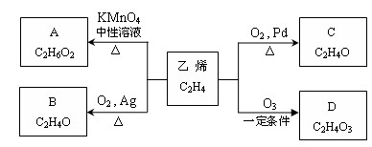
请回答下列问题：
（1）已知烯醇很不稳定，很快会发生异构化，形成稳定的羰基（－－）化合物，如：RCH＝CH－OH→R－CH₂－CHO。取1.24g A与过量的金属钠完全作用后，生成448mL（标准状况）气体，B、C都可由A脱水生成，C能发生银镜而B不能。
则A B的结构简式分别为 、 。
写出C发生银镜反应的化学方程式 。
（2）D有多种同分异构体，其中有一种叫过氧乙酸，过氧乙酸具有很强的氧化性和腐蚀性，可作杀虫剂、杀菌剂。则过氧乙酸的结构简式为： 。
C组
．写出乙烯在酸催化下和乙醇进行加成反应的历程。
．烯烃与溴在不同介质中进行反应得如下结果：
CH₂＝CH₂＋Br₂$\vec{H_{2}O}$BrCH₂CH₂Br＋BrCH₂CH₂OH
CH₂＝CH₂＋Br₂$\vec{H_{2}O，{\text{Cl}}^{−}}$BrCH₂CH₂Br＋BrCH₂CH₂Cl＋BrCH₂CH₂OH
CH₂＝CH₂＋Br₂$\vec{{\text{CH}}_{3}\text{OH}}$BrCH₂CH₂Br＋BrCH₂CH₂OCH₃
上述三个反应速率相同。
这个结果说明了烯烃与溴的反应过程经历了什么样的反应历程？
．乙烯是十分重要的石油化工产品，乙烯的产量是衡量一个国家石油化工发展水平的一个指标，其原因是从乙烯出发可以合成为数众多的有机化工产品。下面所列的只是其中的一小部分，请你在下列空格内填入适当的试剂、反应条件或产物。
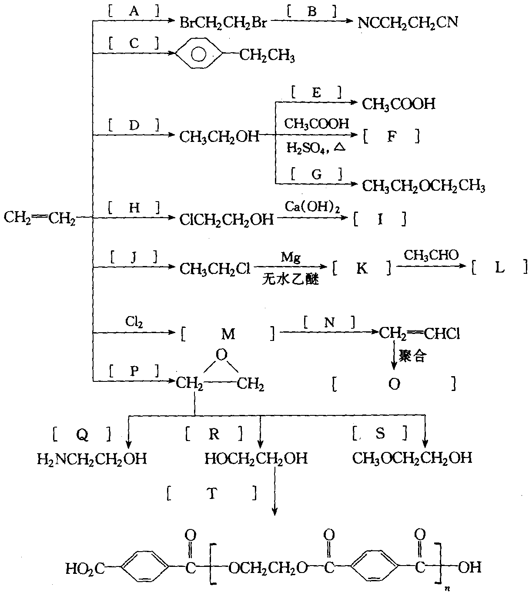
．已知：溴分子和乙烯中的双键受极性物质（如水）的诱导，首先各自发生了极化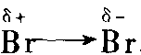，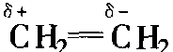；当两个被极化的分子相互接近时，又各自使对方的极化程度加深，从而有利于发生键的开裂，反应历程如下：
第一步：带微负电荷的溴原子（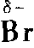）首先向带微正电行的碳原子（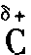）进攻；形成溴鎓离子过渡态：
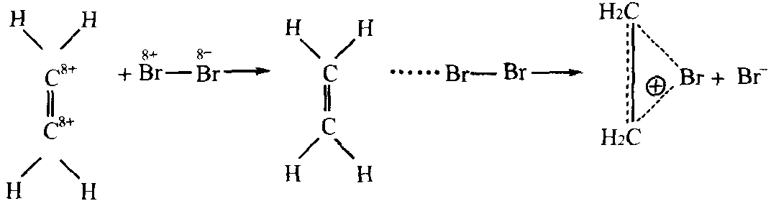
第二步：溴负离子（Br－）从反面进攻溴鎓离子，生成二溴乙烷：
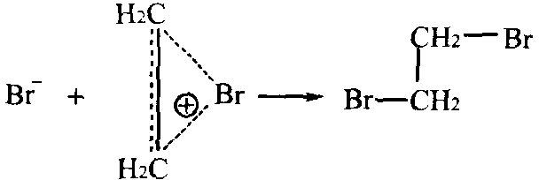
将乙烯通入溴水和NaCl溶液中。
（1）溶液中有几种产物？写出它们的结构简式。
（2）写出含量最少的产物的化学名称，指出其含量最少的原因。
参考答案（C2）

D
D
C
A、B
D
A
B
B
B
B
A
溴的红棕色褪去 Br₂＋CH₂＝CH₂→BrCH₂－CH₂Br nCH₂＝CH₂$\vec{\text{催化剂}}$CH₂—CH₂ 聚乙稀 催熟
分子中有两个卤素原子（或两个氢原子）
（1）1︰3 CH₃CH₂OH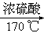CH₂＝CH₂↑＋H₂O （2）插入液面下但不与烧瓶底接触 （3）尽可能减少乙醚的生成 （4）二氧化硫 C＋2H₂SO₄＝CO₂↑＋2SO₂↑＋2H₂O （5）水与浓硫酸接触后产生大量的热，导致酸液从烧瓶口中冲出
（1）将浓硫酸缓慢加入乙醇中并不断搅拌，必要时冷却。 （2）河砂对乙烯的生成有催化作用，且能防止反应中形成大量泡沫。 （3）浸没于反应液中。 （4）乙醇在较高温度（高于170℃）时发生分子内脱水生成乙烯，稍低温度（如140℃）时发生分子间脱水生成的主要产物是乙酸。 （5）硫酸与乙醇发生氧化还原反应生成的CO₂和SO₂。
（1）除去乙烯中带出的酸性气体（或答：除去CO₂、SO₂） （2）起稳压作用（或答：如果乙烯发生器产生的气流过快，广口瓶中的水被压入长颈漏斗；若气流过漫，漏斗中的水又流下，从而维持压强比较稳定）
（1）④；③；①；②。 （2）品红溶液褪色；混合气体中有SO₂；KMnO₄溶液褪色；将SO₂吸收完全；混合气体中无SO₂。 （3）无水硫酸铜；水；澄清石灰水；CO₂。 （4）装置①一定要放在③之后，否则，因气流通过①会带出水蒸气，干扰对水的检验；装置①一定要放在②之前，否则，SO₂也会使澄清石灰水变浑浊，干扰对CO₂的检验。
（1）CH₃CH₂OHCH₂＝CH₂↑＋H₂O CH₂＝CH₂＋Br₂→CH₂Br－CH₂Br （2）b中水面会下降：玻璃管中的水面会上升：甚至溢出 （3）除去乙烯中带出的酸性气体或答二氧化碳、二氧化硫 （4）①乙烯发生（或通过液溴）速度过快 ②实验过程中：乙烯和浓硫酸的混合液没有迅速达到170℃（或写“控温不当”也可以）
（1）C₂H₅OH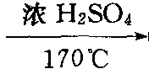CH₂＝CH₂＋H₂O （2）稳压（或防止倒吸或用作安全瓶） （3）洗去乙烯中混有的少量SO₂、CO₂ （4）防止液溴挥发 CH₂＝CH₂＋Br₂→CH₂BrCH₂Br （5）液体颜色变浅 （6）吸收挥发出来的溴蒸气，防止污染空气
（1）B D C F E G（ （2）CH₃CH₂OH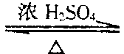CH₂＝CH₂＋H₂O （3）CH₂＝CH₂＋Br₂＝BrCH₂CH₂Br （4）应插入至液面以下 （5）溴易挥发，这样做可以减少溴的挥发损失
（1）CH₃CH₂OH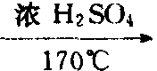CH₂＝CH₂↑＋H₂O （2）B、C （3）液体分层，油状液体在下 若发生取代反应，生成HBr，水溶液pH明显减小；若发生加成反应水溶液的pH将增大 （4）NaOH溶液 除去SO₂气体 品红溶液 （5）B
乙烯→1,2－二氯乙烷→氯乙烯→聚氯乙烯
C₂H₄
O₂%＝60% 24%≤CO%＜40% 0＜C₂H₄%≤16%
C₂H₄、H₂、O₂各20mL C₂H₄20mL，H₂30mL，O₂10mL
CH₂＝CH₂
C₂H₄
C
B、D
实验中没有乙烯生成，因为如果有乙烯生成，则它肯定可以使溴水褪色；其原因可能是温度还不够高。
（1）C₈H₁₆O₄ （2）BrCH₂CH₂OH 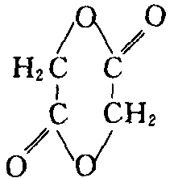 （3）nHOCH₂COOH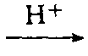O－CH₂－CO＋nH₂O （4）D
（1）A：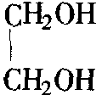 B：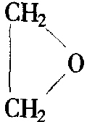 CH₃CHO＋2[Ag(NH₃)₂]OHCH₃COONH₄＋2Ag↓＋3NH₃＋H₂O （2）CH₃COOOH
乙醇是弱酸，不能直接跟烯烃加成，需有强酸催化，即由强酸提供质子H＋与烯烃生成碳正离子： CH₂＝CH₂＋H＋＝CH₃－CH₂＋ CH₃－CH₂＋＋HO－CH₂CH₃→CH₃－CH₂－＋OH－CH₂CH₃ CH₃－CH₂－＋OH－CH₂CH₃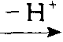 CH₃CH₂－O－CH₂CH₃
反应是分两步进行的。每个反应中均有BrCH₂CH₂Br产生，说明反应的第一步均为Br＋与CH₂＝CH₂的加成，又由于三个反应速率相同，说明这是决定反应速率的，是第一步；第二步是反应体系中各种负离子进行加成，是快的一步。
A：Br₂/CCl₄ B：NaCN/丙酮 C：/AlCl₃，H＋ D：H₂O，H₂SO₄ E：KMnO₄/H＋ F：CH₃CO₂C₂H₅ G：浓H₂SO₄，140℃ H：HOCl或Cl₂/H₂O I：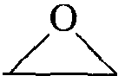 J：HCl K：CH₃CH₂MgCl L：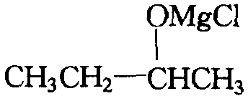 M：ClCH₂CH₂Cl N：NaOH或KOH，C₂H₅OH O：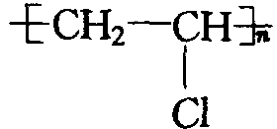 P：O₂，Ag/Δ或CH₃CO₃H Q：NH₃ R：H₂O，OH－或H＋ S：CH₃O－，CH₃OH T：HOOC－－COOH，H＋
（1）3种：BrCH₂C₂Br BrCH₂C₂Cl ClCH₂C₂Cl （2）含量最少的产物名称为溴乙醇。因溴与水较难发生反应，生成的次溴酸（HOBr）很少，故次溴酸与乙烯发生加成反应（CH₂＝CH₂＋HOBr→CH₂BrCH₂OH）的机会很小，产生的溴乙醇非常有限。

